MÕISA KELDRI KATUS
Ülesande täitmiseks vajad mõõdulinti, paberit ja pliiatsit.

Mõisa keldri katus vajab vahetust. Arvutage, kui palju kulub selleks katusekatte materjali ning kui palju on vaja servade ja katuseharja jaoks laudu.
NB! Katusele ronida ei tohi!
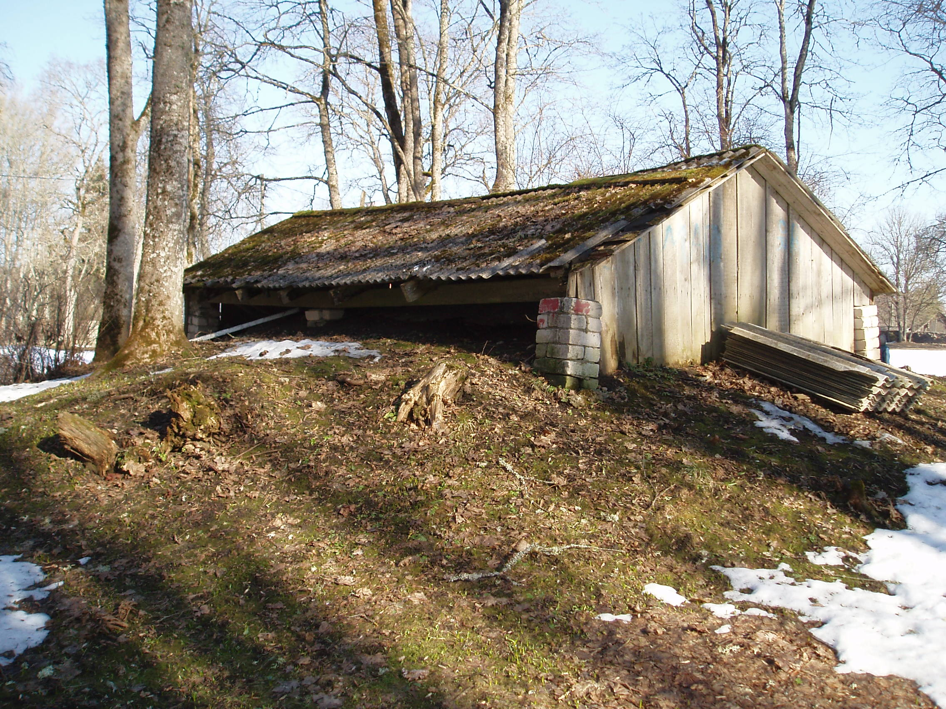

Foto erakogust

